МУНИЦИПАЛЬНОЕ БЮДЖЕТНОЕ ДОШКОЛЬНОЕ ОБРАЗОВАТЕЛЬНОЕ УЧРЕЖДЕНИЕ

КАДУЙСКГО МУНИЦИПАЛЬНОГО РАЙОНА «ДЕТСКИЙ САД №4 «СОЛНЫШКО»

(МБДОУ «Детский сад № 4 «Солнышко»)

Cценарий развлечения в первой младшей группе

«На автобусе в чудесный лес»

Авторы:

Налеухина Л.В.

Боровикова В.В.

РП.Кадуй

2020

Конспект развлечения в 1 младшей группе
«На автобусе в чудесный лес»
Цель: организация совместной досуговой деятельности детей и взрослых.
Задачи:
Образовательные:
1. Актуализировать знания детей о жизнедеятельности животных в лесу.
- Продолжать учить классифицировать предметы по заданному признаку (форма, цвет).
Развивающие:
1. Инициировать мыслительную деятельность детей, речевую активность
3. Развивать умение соотносить движения со словами песенного текста.
4. Развивать эмоциональную отзывчивость.
5. Развивать тактильные ощущения.
6. Развивать зрительное восприятие.
7. Развивать коммуникативные навыки, культуру речи.
Воспитательные: воспитывать вежливое обращение, дружелюбие, уважительное отношение к окружающему миру.
Участники: воспитатели, дети первой младшей группы общеразвивающей направленности.
Место проведения: группа.
Оборудование:
Мягкие игрушки: мишка, белочка, зайчик, ежик, корзинка с блоками Дьенеша, аудиозаписи «Автобус», «Мишка косолапый», «В руки кубики мы взяли..», «Шишки для Мишки», цветные дорожки, природный материал (шишки), сенсорная дорожка, детские стульчики (по количеству участников), чемоданчик с бантиками четырех цветов (красным, желтым, зеленым, синим), музыкальный центр, картонные кусты и деревья.
Предварительная работа: совместная игровая деятельность, беседы о жизнедеятельности диких животных в лесу, рассматривание иллюстративного материала.

Ход развлечения
- Ребята, смотрите, какие у меня есть чудесные бантики (рассматриваем, какого они цвета). Я предлагаю вам отправится в чудесный лес и подарить их лесным жителям. Думаю, они им очень понравятся. А отправимся мы в лес на автобусе и он готов к движению. Согласны? Тогда занимайте свои места в автобусе.
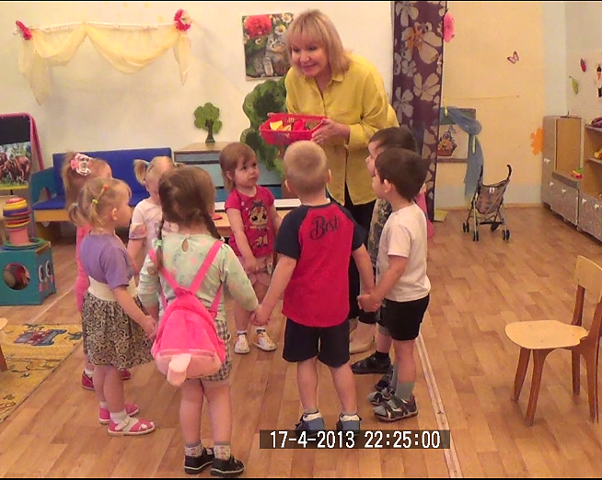

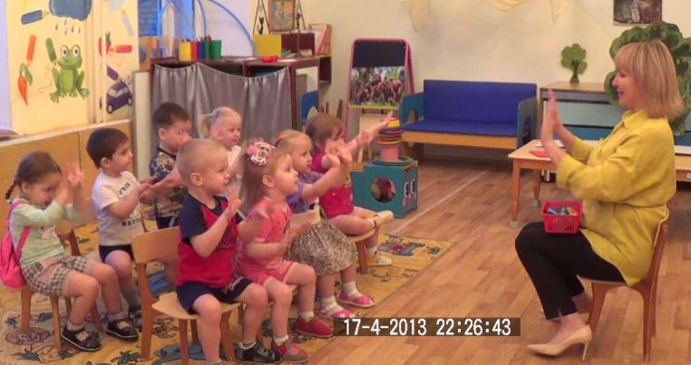
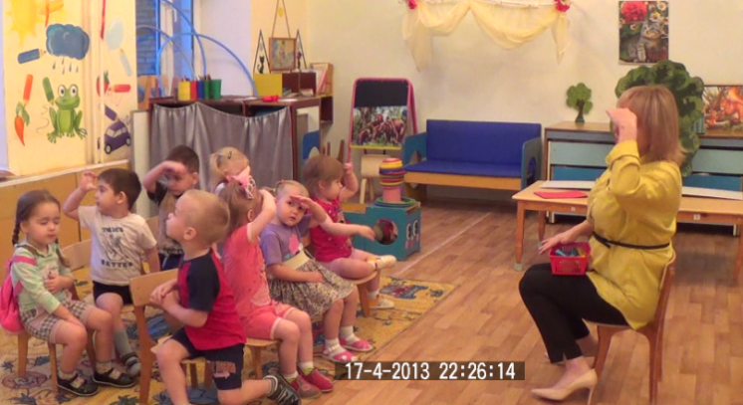
Малыши рассаживаются на заранее приготовленные стульчики, которые стоят в два ряда, друг за другом (автобус).

Музыка 1
Включается запись «Вот мы в автобусе сидим». Во время звучания песни дети выполняют движения в соответствии с текстом.
Воспитатель: Внимание - остановка! Вот мы и приехали в лес. Прошу всех покинуть автобус! Смотрите, здесь тропинка. (Показывает на дорожку красного цвета). Какого цвета тропинка? (красного)
-Давайте пройдемся по красной тропинке и посмотрим, куда мы попадем.
Музыка 2 (Дети друг за другом проходят по тропинке, в конце их встречает белочка, сидящая на дереве).
Воспитатель: Смотрите-ка, ребята. Кажется, здесь кто-то живет. Как вы думаете, чей это домик?
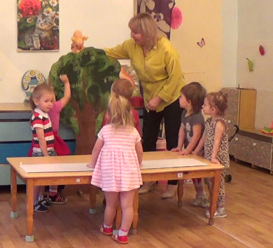

Дети: Белочки.
Воспитатель: Верно, только белочка у нас какая-то грустная, давайте погладим ее. (Дети по очереди гладят игрушку).
- Давайте спросим у нее, почему она такая грустная. (инициация повторения детьми вопроса)
- А вот что случилось – белочка так торопилась сделать запасы на зиму, собрала много орешков, семян, грибов, а разложить их не успела. Белочка расстроилась из-за того, что у нее все орешки перепутались (в корзинке) и она не успевает навести порядок в своем хозяйстве. А ведь скоро зима и порядок обязательно нужен.
- Поможем белочке? Давайте все орешки разложим по тарелочкам в соответствии с формой тарелочки и формой орешков. («Орешки», блоки Дьенеша, красного цвета раскладываем на сенсорной дорожке в отделения соответствующей формы)
- Как белочка обрадовалась, что вы ей помогли, говорит вам «Спасибо!»
-А что мы ответим белочке? («Пожалуйста»)
-А у нас для нее есть подарочек - бантик на память. Какого цвета бантик мы подарим белочке?
Дети: Красного (завязываем бантик на шею).

Воспитатель: Посмотрите, ребята, здесь уже другая тропинка. Какого она цвета?
Дети: Синего.
Воспитатель: Верно, давайте посмотрим к кому мы попадем в гости в этот раз.
Музыка 3
(Дети проходят по синей тропинке и попадают в гости к медвежонку).
Воспитатель: Посмотрите, к кому мы попали в гости?
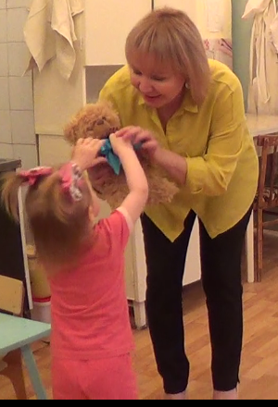
Дети: К медвежонку!
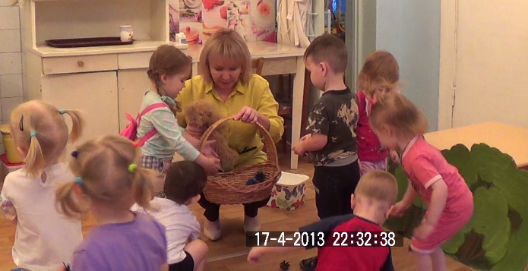
Воспитатель: Что это в руках у медвежонка?
Дети: Корзинка!

Воспитатель: Верно, наш медвежонок собрался за шишками. Давайте поможем ему их собрать. Но собирать мы будем шишки только синего цвета. (показать символ синего цвета)
Музыка 4 (Дети собирают шишки, которые заранее раскладывает помощник воспитателя по песню «Шишки для Мишки»).
Воспитатель: Молодцы ребята, целую корзинку шишек набрали. Наш медвежонок улыбается и предлагает поиграть с ним.
Музыка 5
Выполняется игра «Мишка косолапый», во время которой дети повторяют движения за воспитателем.
Мишка косолапый по лесу идет, (Двигаемся, как медведи)
Шишки собирает, песенки поет, (Изображаем, что собираем шишки)
Шишка отскочила, прямо мишке в лоб (Приставляем кулачок ко лбу)
Мишка рассердился, и ногою – топ. (Топаем ножкой)
- Больше я не буду шишки собирать (Показываем пальчиком отрицание)
Лягу я в берлогу
Буду крепко спать (имитация сна)

- Ребята, мишка и вправду скоро ляжет спать в берлогу на всю зиму.
Давайте подарим мишке бантик, чтобы он вспоминал нас и видел приятные, яркие сны. Какого цвета бантик мы выберем?
Дети: Синего. (Воспитатель повязывает мишке синий бантик)
-Давайте попрощаемся с Мишкой.(дети говорят «До свидания, Мишка»)

Воспитатель: Посмотрите, здесь еще одна дорожка. Какого она цвета? (желтого) К кому же она приведет? Надо пройти по дорожке и узнать, куда она ведет.
Музыка 6 (дети идут по дорожке)
Воспитатель: Кто нас встречает? (Зайчик) Какая у него красивая шубка: мягкая, пушистая. Давайте его погладим. Зайке нравится, когда его гладят? Давайте с зайчиком поиграем, повеселим его.
Дети: Да!
Игра «Зайка беленький сидит…»
Зайка беленький сидит, (Дети шевелят ручками, подняв их к
И ушами шевелит. голове, имитируя заячьи ушки)
Вот так, вот так
Он ушами шевелит.
Зайке холодно сидеть, (Хлопают в ладоши)
Надо лапочки погреть
Хлоп, хлоп, хлоп, хлоп,
Надо лапочки погреть.
Зайке холодно стоять, (Подпрыгивают на обеих
Надо зайке поскакать. ногах на месте)
Скок-скок, скок-скок,
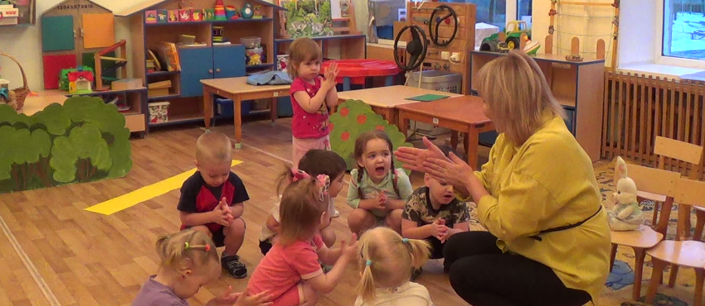
Надо зайке поскакать.
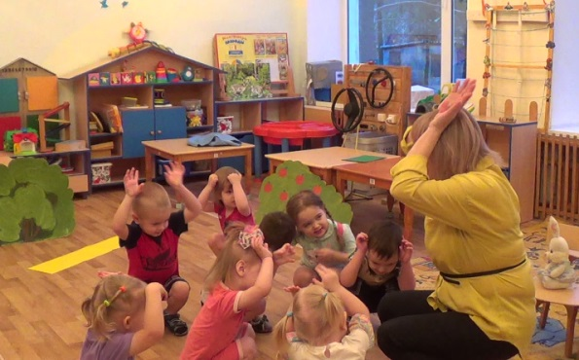

Воспитатель: Молодцы, ребята, зайчику понравилось с нами играть, и он будет ждать нас в гости в следующий раз. Что у нас есть для зайчика? (подарок)
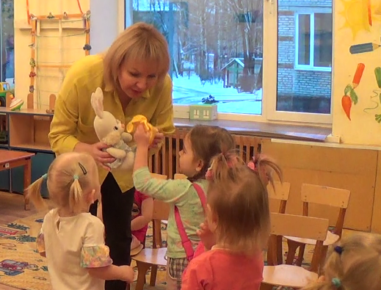

(Дети достают бантик желтого цвета, воспитатель повязывает его зайчику на шею).
До свидания, зайчик!
Воспитатель: Посмотрите, ребята, здесь уже другая тропинка. Какого она цвета? (зеленого)
Музыка 7
Воспитатель: Кто-то спрятался под кустиком (под кустом накрытый тканью ежик).
Угадайте, кто это?
Вместо шубки лишь иголки,
Не страшны ему и волки.
Колкий шар, не видно ножек
Звать его конечно… ежик
- Давайте поздороваемся с ежиком. Погладьте ежика. Ой! Иголки его колки. Но, за то, они его защищают от всех, кто хочет его обидеть. Свернется ежик клубочком и побоятся его трогать хищники. Так его защищают иголочки.
Ребята, смотрите, у Ежика есть кубики … какого цвета? (Зеленого) А мы знаем танец с кубиками, покажем Ежику, как мы умеем танцевать?
Танец с кубиками «В руки кубики мы взяли»
Воспитатель: У нас остался только один бантик. Какого он цвета? Давайте подарим ежику зеленый бантик, чтобы он тоже был нарядным и вспоминал нас.

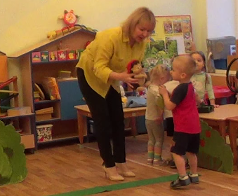
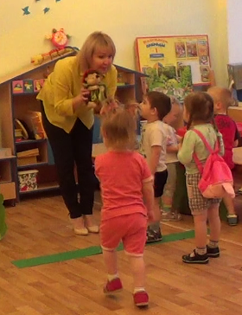
- Попрощаемся с ежиком, мы в следующий раз обязательно навестим его. А теперь нам пора возвращаться в детский сад.
Дети прощаются и проходят в автобус.
Музыка 8 ( включается запись «Автобус») дается сигнал об остановке. Дети выходят.

Воспитатель: Посмотрите ребята, мы с вами вернулись в наш детский сад. Вам понравилась наша прогулка? Кому сегодня мы подарили бантики? Мне тоже понравилась наша прогулка, мы когда-нибудь еще поедем в чудесный лес и познакомимся с новыми друзьями. Но это будет в следующий раз.
Список используемых ресурсов:
- Афанасьева И.П. Маленькими шагами в большой мир знаний.Первая младшая группа: Учебно-методическое пособие для воспитателей ДОУ .-СПб.: «ДЕТСТВО-ПРЕСС», 2005.-138 с.
- Маханева М.Д., Рещинкова С.В. Игровые занятия с детьми от 1 до 3 лет: Методическое пособие для педагогов и родителей.- М.: ТЦ Сфера, 2005. – 96с (Ранний возраст)
- Пилюгина Э.Г. Занятия по сенсорному воспитанию с детьми раннего возраста: Пособие для воспитателя детского сада – М.: Просвещение, 1983.
- Развивающие игры с малышамидл трех лет. Популярное пособие для родителей и педагогов./Сост. Т.В. Галанова.-Ярославль: «Академия развития», 1997. -240с.
- Социальная образовательная сеть nsportal/ ru –
https://nsportal.ru/detskiy-sad/raznoe/2020/07/30/razvlechenie-dlya-detey-v-pervoy-mladshey-gruppe-puteshestvie-na

